一标段：
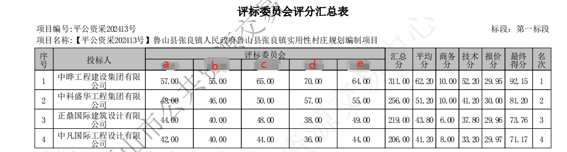
二标段：
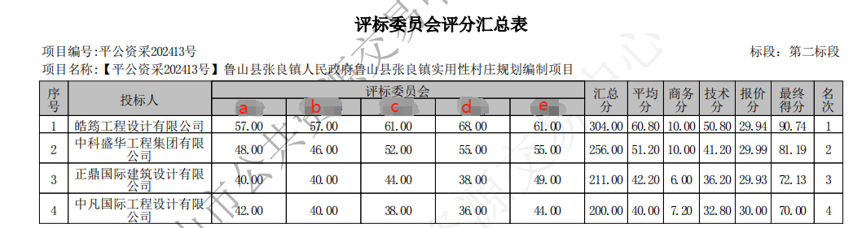

三标段：
